
INFORMATIKOS FAKULTETAS
TAIKOMOSIOS INFORMATIKOS KATEDRA
Kompiuterių tinklų sauga
Tinklo konfigūracijos nustatymas
Atliko:
IFM-1/3. gr.
Stud. Eligijus Kiudys
Patikrino:
lekt. Paulikas Kęstutis
lekt. Dangis Rimkus
Kaunas 2021

Laboratorinis darbas Nr. 3. Tinklo konfigūracijos nustatymas (skenavimas)
1. Darbo tikslas: Nustatyti tinklo topologiją ir tinklo įrenginiuose veikiančias paslaugas.
2. Darbo priemonės:
- programa „ping“,
- programa „traceroute“,
- programa „NMap“.
3. Darbo atlikimo metodika
Tyrimo objektas: studentui nežinomos topologijos tinklas.
Pradiniai duomenys:
1.Tinklų adresai 192.168.1.0/28, 192.168.2.0/28, 192.168.3.0/28
2.Tinkle esančių įrenginių IP adresai:
1 lentelė
Eil. Nr. | IP adresas
1 | 192.168.1.1
2 | 192.168.1.2
3 | 192.168.1.3
4 | 192.168.1.4
5 | 192.168.1.5
6 | 192.168.1.6
7 | 192.168.1.7
8 | 192.168.2.1
9 | 192.168.2.2
10 | 192.168.2.3
11 | 192.168.2.4
12 | 192.168.2.5
13 | 192.168.2.6
14 | 192.168.2.7
15 | 192.168.3.1
16 | 192.168.3.2
17 | 192.168.3.3
18 | 192.168.3.4
19 | 192.168.3.5
20 | 192.168.3.6
21 | 192.168.3.7

4. Santrumpos
- MAC (Media Access Control) - kreipties į perdavimo terpę valdymas
- DNS (Domain Name Service) – sričių pavadinimų sistema
- ICMP (Internet Control Message Protocol) - interneto valdymo žinučių protokolas
- UDP (User Datagram Protocol) - vartotojų duomenų perdavimo protokolas
- TCP (Transmission Control Protocol) – prdavimo valdymo protokolas
- IP(Internet Protocol) – interneto protokolas
- TTL (Time To Live) – gyvavimo laikas
5. Darbo eiga
Įrašykite savo kompiuterio IP adresą: 192.168.1.3
Vėliau, sudarant tinklo topologijos vaizdą, pažymėkite savo kompiuterį apibraukdami.
5.1. Tinklo tyrimas naudojant programas „ping“ ir „traceroute“.
Nustatykite aktyvius tinklo įrenginius, pasinaudodami programą „ping“. Surašykite aktyvių įrenginių IP adresus į lentelę:
2 lentelė
Eil. nr. | Aktyvaus įrenginio IP adresas
1 | 192.168.1.1
2 | 192.168.1.3
3 | 192.168.1.4
4 | 192.168.1.5
5 | 192.168.1.6
6 | 192.168.2.1
7 | 192.168.2.2
8 | 192.168.2.3
9 | 192.168.2.4
10 | 192.168.2.5
11 | 192.168.2.6
12 | 192.168.3.2
13 | 192.168.3.7
14 | 192.168.3.8

Naudodami programą „traceroute“ nustatykite per kokius tarpinius mazgus yra pasiekiami surasti aktyvūs tinklo įrenginiai. Gautus rezultatus surašykite į lentelę.
3 lentelė
Eil. nr. | IP adresas | Tarpiniai mazgai
1 | 192.168.1.1 | IF11R203-06.sc.ad.ktu.lt [192.168.1.1]
2 | 192.168.1.3 | IF11R203-06.sc.ad.ktu.lt [192.168.1.3]
3 | 192.168.1.4 | IF11R203-03 [192.168.1.4]
4 | 192.168.1.5 | IF11R203-13 [192.168.1.5]
5 | 192.168.1.6 | IF11R203-13 [192.168.1.6]
6 | 192.168.2.1 | 1 413 ms 4 ms 1 ms 192.168.1.1  2 75 ms 166 ms 1 ms 192.168.2.1
7 | 192.168.2.2 | 1 38 ms 1 ms <1 ms 192.168.1.1  2 1306 ms 7 ms 2 ms 192.168.2.2
8 | 192.168.2.3 | 1 * 5 ms <1 ms 192.168.1.1  2 1 ms 1 ms * 192.168.2.3  3 78 ms 2 ms * 192.168.2.3  4 * * 69 ms 192.168.2.3
9 | 192.168.2.4 | 1 539 ms 4 ms 2 ms 192.168.1.1  2 1019 ms 80 ms 8 ms 192.168.2.4
10 | 192.168.2.5 | 1 * 11 ms 1 ms 192.168.2.5
11 | 192.168.2.6 | 1 5 ms 3 ms <1 ms 192.168.1.1  2 2015 ms 1772 ms 1034 ms 192.168.2.6
12 | 192.168.3.2 | 1 206 ms 73 ms 1 ms 192.168.1.2  2 207 ms 85 ms 9 ms 192.168.1.2  3 3 ms 5 ms 7 ms 192.168.3.2
13 | 192.168.3.7 | 1 11 ms 1 ms * 192.168.1.2  2 * * 12 ms 192.168.1.2  3 * 2535 ms 6 ms 192.168.3.7
14 | 192.168.3.8 | 1 56 ms 31 ms 2 ms 192.168.1.2  2 3 ms 1 ms 1 ms 192.168.1.2  3 1049 ms * 299 ms
Pagal surinktus duomenis sudarykite tinklo topologijos schemą:
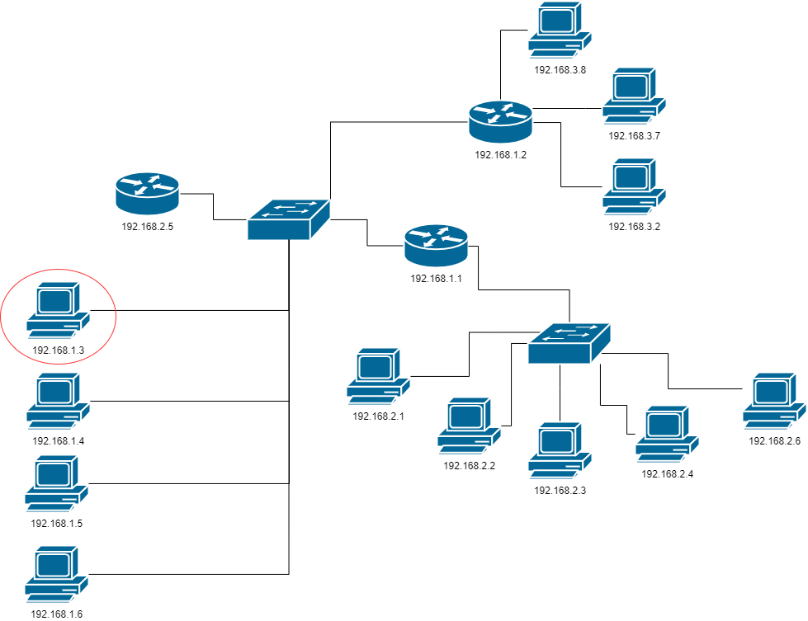
5.2. Tinklo tyrimas naudojant programą „NMAP“.
5.2.1. Nustatykite aktyvius tinklo įrenginius atlikdami užduotyje nurodyto tinklo skenavimą, naudodamiesi programa „NMAP“. Surašykite aktyvių įrenginių IP ir MAC adresus į lentelę:
4 lentelė
Eil. nr. | Aktyvaus įrenginio IP adresas | MAC adresas
 | 192.168.1.1 | 00:21:29:A1:BC:D7
 | 192.168.1.4 | Nerodo MAC adreso
 | 192.168.1.5 | Nerodo MAC adreso
 | 192.168.1.6 | Nerodo MAC adreso
 | 192.168.2.1 | Nerodo MAC adreso
 | 192.168.2.2 | Nerodo MAC adreso
 | 192.168.2.3 | Nerodo MAC adreso
 | 192.168.2.4 | Nerodo MAC adreso
 | 192.168.2.5 | Nerodo MAC adreso
 | 192.168.2.6 | Nerodo MAC adreso
 | 192.168.3.2 | Nerodo MAC adreso
 | 192.168.3.7 | Nerodo MAC adreso
 | 192.168.3.8 | Nerodo MAC adreso

5.2.2. Nustatykite kokios paslaugos yra teikiamos aktyviuose įrenginiuose. Pasirinkite vieną iš trijų teorinėje dalyje aprašytų prievadų skenavimo būdų. Gautus rezultatus surašykite į lentelę:
5 lentelė
Eil. nr. | IP adresas | Teikiamos paslaugos
 | 192.168.1.1 | 80/tcp open http
 | 192.168.1.4 | 139/tcp open netbios-ssn  445/tcp open microsoft-ds
 | 192.168.1.5 | 5357/tcp open wsdapi  7070/tcp open realserver
 | 192.168.1.6 | 80/tcp open http  5357/tcp open wsdapi  7070/tcp open realserver
 | 192.168.2.1 | 80/tcp open http  548/tcp filtered afp  1720/tcp filtered h323q931
 | 192.168.2.2 | 80/tcp open http  7070/tcp open realserver
 | 192.168.2.3 | 80/tcp open http
 | 192.168.2.4 | 80/tcp open http  7070/tcp open realserver
 | 192.168.2.5 | 80/tcp open http
 | 192.168.2.6 | 80/tcp open http  7070/tcp open realserver
 | 192.168.3.2 | 80/tcp open http  7070/tcp open realserver
 | 192.168.3.7 | 80/tcp open http  7070/tcp open realserver
 | 192.168.3.8 | 80/tcp open http  7070/tcp open realserver

5.2.4. Pagal surinktus duomenis (3 - 5 lentelės) sudarykite tinklo topologijos schemą:
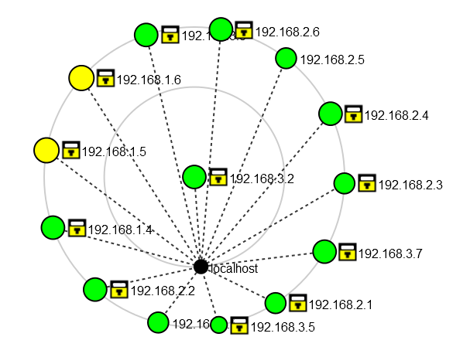
5.3. Tyrimo rezultatų palyginimas ir išvados
Apibūdinkite abiejų metodų tinklo tyrimo rezultatus. Parašykite išvadas.
Kriterijus | 5.1 dalies rezultatai | 5.2 dalies rezultatai | Pastabos
Aktyvių tinklo įrenginių pasiekimas | Reikia tikrinti kiekvieną įrenginį atskirai, patikrintas įrenginys gali nebeveikti po tam tikro laiko. Tikrinant ip adreso mazgus ne visada eina tiksliai nustatyti tinklo topologiją. | Automatiškai patikrinami aktyvus tinklo adresai ir sudaromas tinklo topologijos vaizdas
Paslaugų teikimas | Kiekvienas port adresas yra tikrinamas atskirai norint sužinoti teikiamą paslaugą | Programa automatiškai patikrina visus portus surašydama teikiamas paslaugas

Tikrinant kiekvieną ip adresą atskirai ir naudojant NMAP programą rezultatai skyrėsi, greičiausiai buvo atsijungusių ar prisijungusių naujų naudotojų prie tinklo. Naudojant NMAP programą buvo problemų skenuojant tinklą, kadangi neleido skenuoti savo ip adreso reikėjo jį atfiltruoti. Nuskenavus tinklą automatiškai sudarė topologijos medį ir paslaugų sąrašą. Bandant surasti nuskenuoto tinklo MAC adresus buvo pastebėta, kad yra rodomas tik vienas MAC adresas. NAMP nesugebėjo nuskenuoti MAC adresų kadangi buvo naudojamas tinklas per Wi-Fi prieeigą.

